**Data Capture Lab Tutorial**

**<목차>**

- Label 크기 설정

- Segment정보 설정

- MetaData 설정

- TestSet 설정

- Labeling 완료 후, 저장

**<Label크기 설정>**

크기 XXX로 Data를 Labeling할 경우, Default Segment Length의 크기를 XXX-1로 설정한다.

(XXX를 400의 배수로 한다고 하면, 1200->1199 // 2000->1999로 설정)

Ex) 1600의 크기로 Data를 Labeling할 경우

1. Settings -> Edit Application Settings 클릭

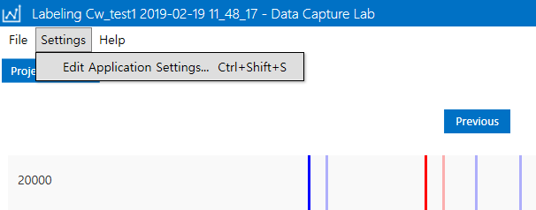

2. Label Settings하단에 존재하는 Default Segment Length의 크기를 조절한다.

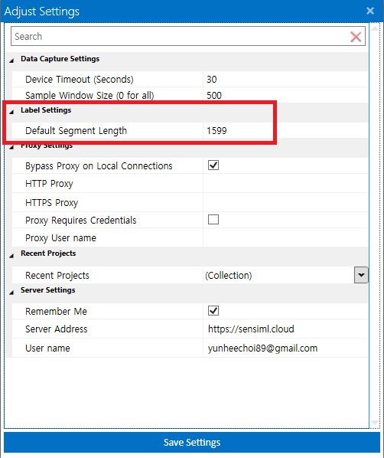

**<Segment정보 설정>**

각 Label(Segment)의 정보 저장방법 (Segment마다 해야한다)

1. 노란 네모부분에 내용이 채워져 있는지 확인한다.

2. 노란 네모부분의 내용을 수정/저장 하고 싶은 경우, 빨간 네모안의 버튼 클릭

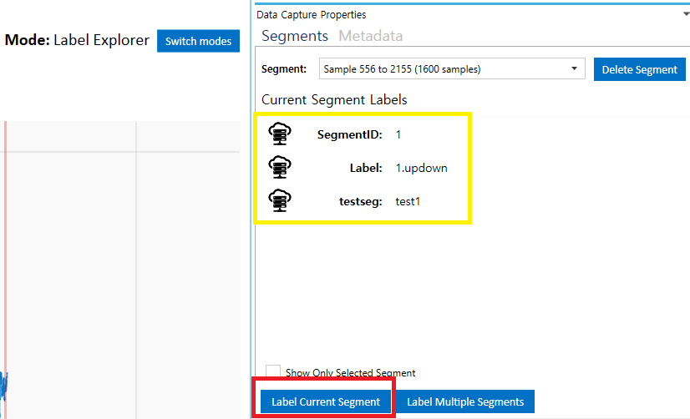

3. 클릭 후, 아래와 같은 화면으로 수정/저장 가능 (완료 -> Done버튼)

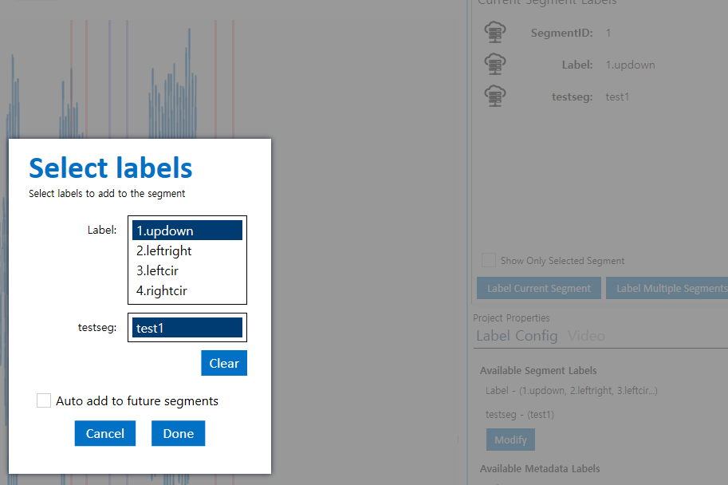

**<MetaData 설정>**

한 개의 Data 파일마다 MetaData를 설정 (한 파일에 한번만 한다)

1. 밑의 사진에서 빨간 네모 부분에 Device번호, Subject번호 확인

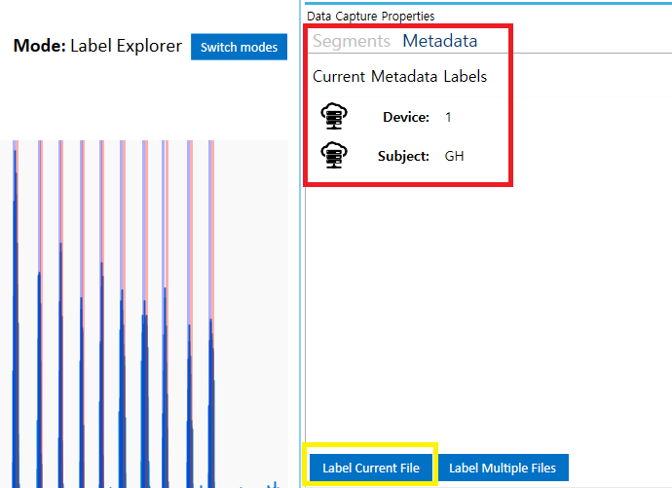

2. 빨간 네모 부분이 잘못 입력되어 있거나, 입력되어 있지 않다면, 노란 네모안의 버튼 클릭

3. 빨간 네모안의 내용들을 알맞게 수정/입력 후, 저장한다 (Done버튼 클릭)

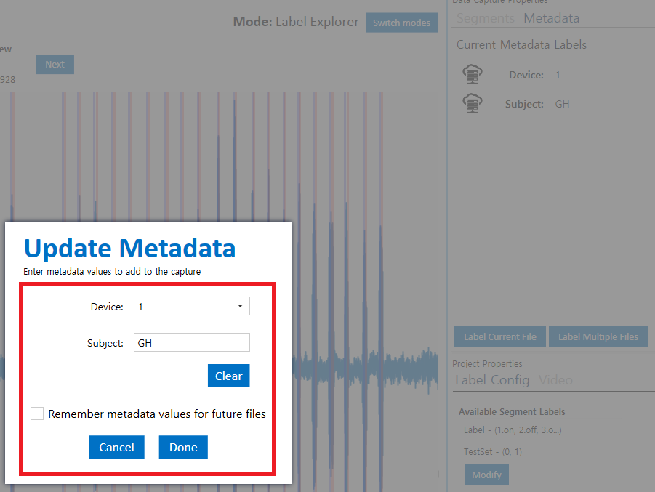

**<TestSet 설정>**

한 개 Data 파일에서 마지막 5개의 파형(?)에서 뽑아낸 Segment의 경우 TestSet의 값을 1로 저장한다(나머지는 0으로 저장한다).

1. 노란 네모에서 추출한 Segment의 경우 Segment정보 포함된 TestSet의 값을 1로 저장한다.

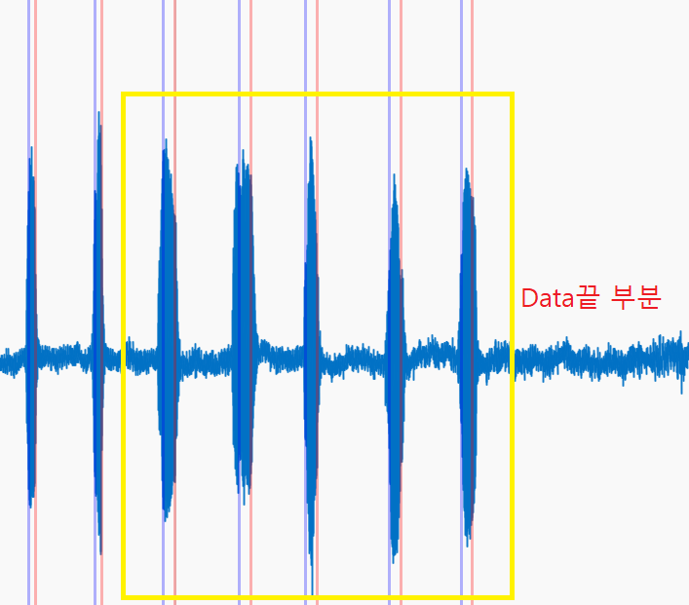

2. 아래 그림들과 같이 설정한다.

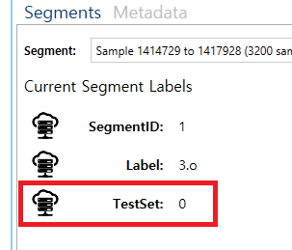

<마지막 5개에서 뽑아낸 Segment가 아닌 경우>

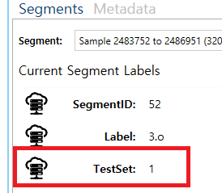

<마지막 5개에서 뽑아낸 Segment인 경우>

**<Labeling 완료 후, 저장>**

1. Labeling을 완성한 후에는 아래 노란색 네모안의 Save Changes 버튼을 눌러서 Segment들이 저장되도록 클릭

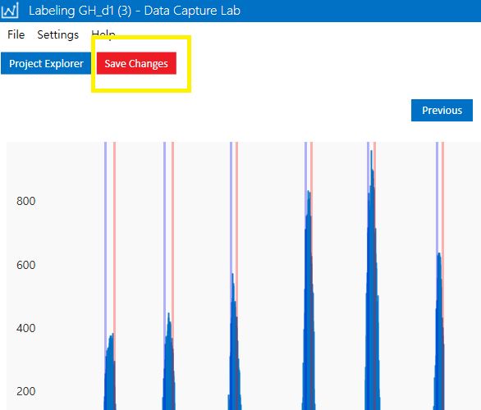

2. Save Changes 버튼을 누른 후, Cloud에 올리는 것을 완료했으면 Google Docs에 표시한다.

빨간 네모는 앞서 말한 File의 마지막 5개의 파형(?) Sample을 Segment화 했으면 해당 색깔을 칠한다(Data File의 Subject와 일치하는 표에 색칠한다).

노란 네모는 File의 처음 15개 파형(?)Sample을 Segment화 했으면 칠한다.

파란색과 노란색은 앞의 15개와 뒤의 5개를 제외하고 전부 Segment화 했으면 칠한다.

